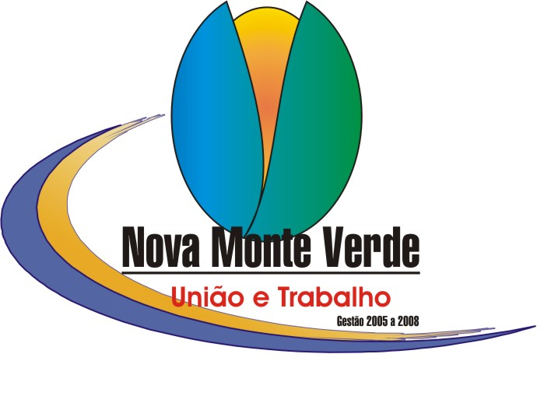
LEI Nº 293 A /2006

SÚMULA :COMPLEMENTA, ALTERA, AMPLIA ARTIGOS DA LEI 293/2005
DO CÓDIGO TRIBUTÁRIO NO MUNICÍPIO DE NOVA MONTE
VERDE.

A CÂMARA MUNICIPÁL DE NOVA MONTE VERDE, ESTADO DE MATO
GROSSO, APROVOU E EU NELSON LEHRBACH PREFEITO
MUNICIPAL DE NOVA MONTE VERDE, ESTADO DE MATO GROSSO,
NO USO DAS ATRIBUIÇÕES LEGAIS, PROPÕE A EDIÇÃO DA
SEGUINTE LEI...

Levando em consideração que foi apresentado à Câmara de
Vereadores do Município de Nova Monte Verde/MT o
Projeto de Lei de Nº 250/2005 que ampliava, alterava e
atualizava valores do Código Tributário de Nova Monte
Verde, cujo Projeto sofreu várias emendas
modificativas e aditivas por parte do Legislativo;
Levando em consideração que tais emendas foram
respeitadas e acatadas pelo executivo, o que deu
origem a Lei 293/2005;
Levando em consideração que as emendas do legislativo
foram elaboradas e passaram pelo crivo do competente
setor jurídico do legislativo;porém algumas emendas
ficaram evasivas e incompletas, criando lacunas na
lei; deixando considerar dados relevante e
imprescindíveis:

RESOLVE:

Art.1º-Alterar o item 3.2 da Tabela IV, pois o legislativo
criou uma lacuna entre os itens 3.1 e 3.2, deixando de
considerar metragem estabelecidas entre 150 mts e
200mts, passando então o item 3.2, ser considerado:
acima de 150m até 500m;

Art.2º-Alterar o item 23.1 da Tabela IV, pois ficou “Acima de
150m, contrariando o item 23.2, que determina Acima de
100m até 200”, devendo, portando ser alterado o item
23.1, para “até 100m² ;

Art.3º-Altera o item 34.1 da Tabela IV, pois é contraria aos
demais itens 34.2 e 34.3, devendo ser alterado para
“até 30m²”.

Art.4º-Excluir os itens 38.1; 38.2 e 38.3, pois o legislativo
excluiu o item referencial 38;

Art.5º-Alterar o item 43.2, para Acima de 100m² ,pois o item
43.1 estipula até 100m² ;erro cometido pelo projeto
anterior do executivo e não observado pelo Legislativo;

Art.6º-Alterar o item 44.2 para acima de 50m² até 100m² pois
foi colocado “De 50m contrariando o item anterior 44.1
que limitava até 50m² ;

Art.7º-Alterar o item 66.2, incluindo-se a palavra “com
corte”, passando a vigorar “Estabelecimento com corte
de cabelo, barba, pedicure e manicure, depilação,
tratamento de limpeza de pele, etc”.

JUSTIFICATIVA: NECESSÁRIA TAIS ALTERAÇÕES PARA DAR
ENTENDIMENTO CORRETO À LEI.

Art.8º- Esta Lei entrará em vigor na data de sua afixação,
revogada as disposições em contrário.

Prefeitura Municipal de Nova Monte Verde-MT
Em,14 de Março de 2006.

NELSON LEHRBACH
PREFEITO MUNICIPAL

